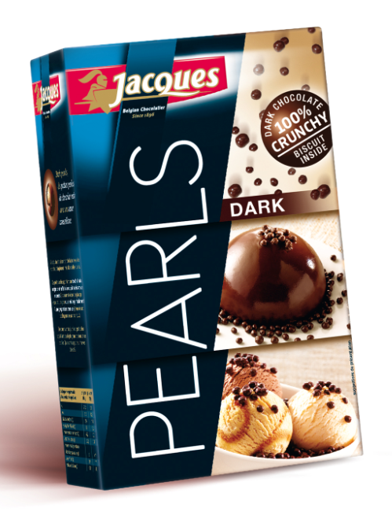Dark Pearls, la nouvelle petite perle de Jacques

**Vous allez fondre pour son coeur croquant.**

Les nouvelles Dark Pearls sont de petites perles de chocolat noir avec un coeur croustillant de biscuit qui apportera une touche raffinée à vos pâtisseries et à vos desserts. Vous pouvez également les déguster à tout moment de la journée pour un délicieux instant de plaisir.

**Laissez parler votre imagination**



Comme snack ou pour décorer une crème pudding, un gâteau, une glace, une mousse au chocolat ou encore sublimer un glaçage, les Dark Pearls feront le plaisir de tous les gourmands, petits et grands.

Grâce à son format pratique avec un bec verseur, elles conservent leur goût irrésistible et leur croustillant pour le plus grand bonheur des papilles.

2,99 €

Prix indicatif:

Pour les photos en haute résolution, veuillez-les trouver sur la pressroom de Jacques: <http://chocojacques.prezly.com/>

Pour toute autre information, veuillez contacter: Heloise Richard – 02 792 16 55 – [Heloise.richard@pr-ide.be](mailto:Heloise.richard@pr-ide.be)